Aşağıda verilen şekil grafiğine göre soruları cevaplayınız.

*Bu spor okulunda kaç futbolcu vardır?............................................

*Bu spor okulunda kaç basketbolcu vardır? .............................

*Bu okulda kaç atletizm sporcusu vardır? .................................

*Bu okulda kaç voleybolcu vardır? ...........................................

*Bu okulda kaç öğrenci vardır? ...........................................

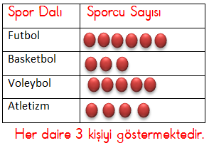

**Adı=**

**Soyadı=**

**ATATÜRK İLKOKULU 3-A SINIFI** Tekrar ödevi 42



Aşağıdaki çarpma işlemlerini yapınız.

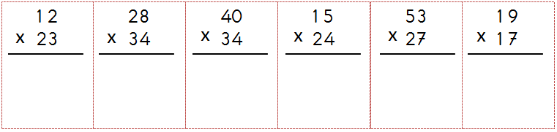

Aşağıdaki sayıların kesirlerin kesir kadarını bulumuz. 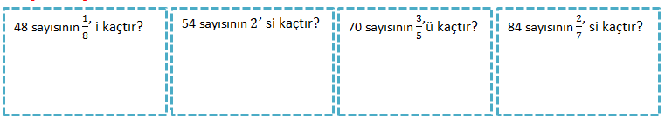

Aşağıdaki verilen problemleri çözünüz. 